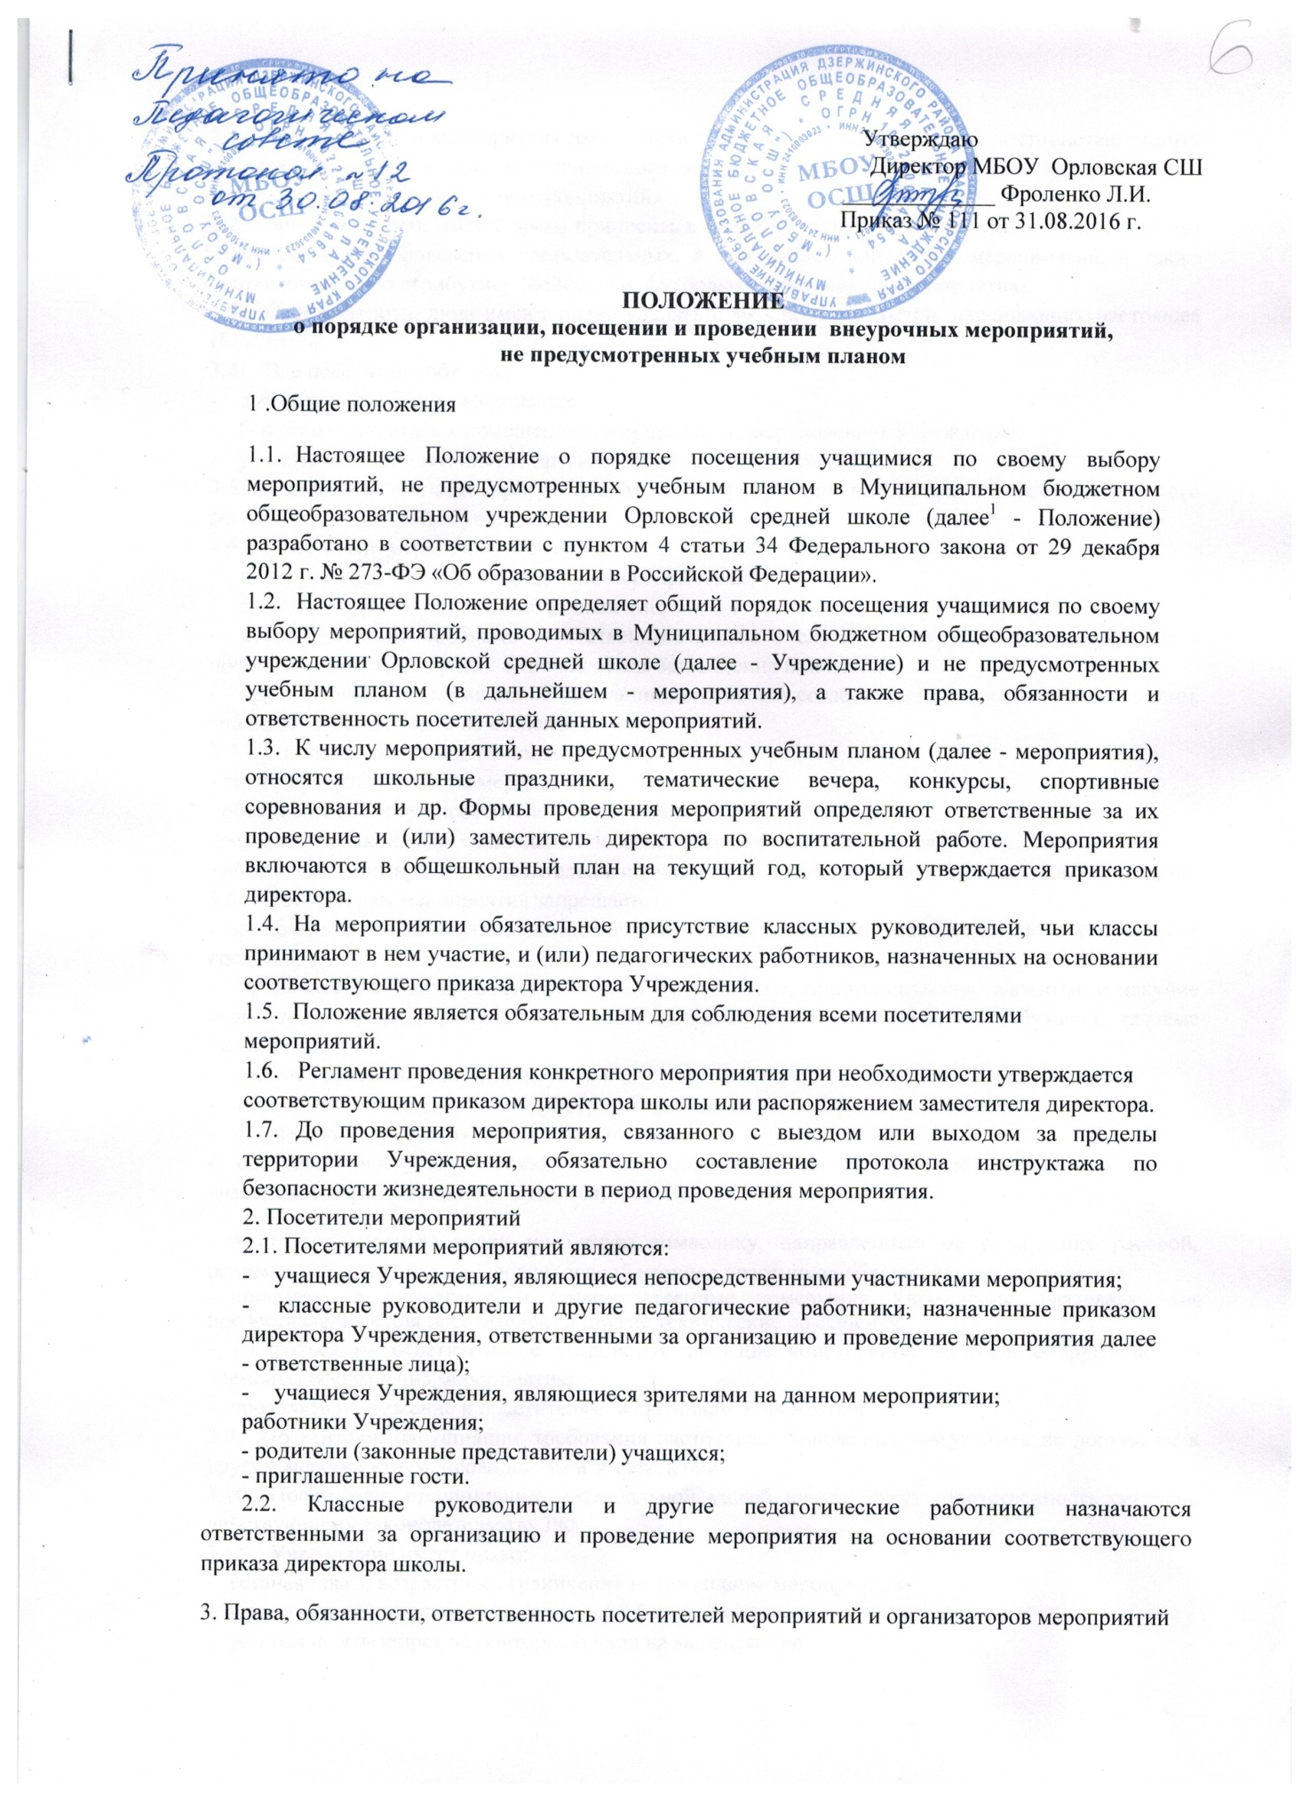

- Все посетители мероприятия имеют право на уважение человеческого достоинства, защиту от всех форм физического и психического насилия, оскорбления личности, охрану жизни и здоровья во время проведения мероприятий.
- Зрители и гости имеют право приносить с собой и использовать плакаты, лозунги, слоганы и др. Во время проведения состязательных, в том числе спортивных мероприятий, а также соответствующую атрибутику (бейсболки, футболки с символикой мероприятия).
- Ответственные лица имеют право удалять с мероприятия гостей, нарушающих настоящее Положение.
- Все посетители обязаны:
- соблюдать настоящее Положение;
- бережно относиться к помещениям, имуществу и оборудованию Учреждения;
- уважать честь и достоинство других посетителей мероприятия.
- Участники обязаны присутствовать на мероприятии в одежде, соответствующей его регламенту и сменной обуви.
- Посетители мероприятий обязаны:
- поддерживать чистоту и порядок на мероприятиях;
- выполнять требования ответственных лиц;
- незамедлительно сообщать ответственным лицам о случаях обнаружения подозрительных предметов, вещей, о случаях возникновения задымления или пожара;
- при получении информации об эвакуации действовать согласно указаниям ответственных лиц, соблюдая спокойствие и не создавая паники;
- Ответственные лица обязаны: - лично присутствовать на мероприятии;
- обеспечивать доступ посетителей на мероприятие;
- осуществлять контроль соблюдения посетителями мероприятий настоящего Положения;
- обеспечивать эвакуацию посетителей в случае угрозы и возникновения чрезвычайных ситуаций.
- Посетителям мероприятия запрещается:
- приносить с собой и (или) употреблять алкогольные напитки, наркотические и токсические средства;
- приносить с собой оружие, огнеопасные, взрывчатые, пиротехнические, ядовитые и пахучие вещества, колющие и режущие предметы, стеклянную посуду и пластиковые бутылки, газовые баллончики;
- вносить большие портфели и сумки в помещение, в котором проводится мероприятие;
- курить в помещениях и на территории Учреждения;
- приводить и приносить с собой животных;
- совершать поступки, унижающие или оскорбляющие человеческое достоинство других участников образовательного процесса;
- выставлять напоказ знаки или иную символику, направленную на разжигание расовой, религиозной, национальной розни, оскорбляющую участников образовательного процесса;
- проникать в служебные и производственные помещения Учреждения, раздевалки (не предоставленные для посетителей) и другие технические помещения;
- забираться на осветительные устройства, несущие конструкции, портить оборудование и элементы оформления мероприятия;
- проявлять неуважение к посетителям, работникам Учреждения.
- Посетители, нарушившие требования настоящего Положения, могут быть не допущены к другим мероприятиям, проводимым в Учреждении.
- Посетители, причинившие материальной ущерб школе, несут ответственность согласно действующему законодательству РФ.
- Учреждение имеет право:
- устанавливать возрастные ограничения на посещение мероприятия;
- устанавливать запрет на пользование мобильной связью во время мероприятия;
- устанавливать запрет на повторный вход на мероприятие.
4. Правила проведения мероприятия и порядок их посещения
- Состав учащихся, допущенных к участию в мероприятии, программа мероприятия, время его начала и окончания, а также особые требования к проведению мероприятия должны быть заранее доведены до сведения учащихся и посетителей мероприятия.
- Мероприятие должно проводиться после окончания учебных занятий и заканчиваться не позднее 19.00. Продолжительность мероприятия не должна превышать полутора - двух часов.
- Приход и уход с мероприятия осуществляется организованно. Бесконтрольное хождение по помещениям Учреждения во время проведения мероприятия запрещается Вход для посетителей в помещение, в котором проводится мероприятие, открывается за 10-15 минут до его начала. В ход посетителей на мероприятие после его начала разрешается только по согласованию с ответственным лицом.
- Присутствие на мероприятиях лиц, не обучающихся в Учреждении, допустимо только с разрешения ответственного за проведение мероприятия или старшего методиста по воспитательной работе, дежурного администратора. ,
- Во время проведения мероприятия все участники должны соблюдать
- правила техники и пожарной безопасности,
- Правила внутреннего распорядка учащихся Учреждения, Правила внутреннего трудового распорядка работников Учреждения и настоящее Положение.
- Запрещается своими действиями нарушать порядок проведения мероприятия или способствовать его срыву.
- На мероприятиях, проводимых в соответствии с планом работы Учреждения, классные ученические коллективы присутствуют в сопровождении классных руководителей.
- Посетители, имеющие неопрятный вид, на мероприятие не допускаются (администация Учреждения оставляет за собой право оценивать соответствие внешнего вида посетителей формату и имиджу мероприятия).
- Доступ на мероприятие запрещен лицам в состоянии алкогольного или наркотического опьянения.
- Иное, не предусмотренное текстом настоящего Положения регулируется действующим законодательством РФ.

